[NOME DA INSTITUIÇÃO]
[NOME DO CURSO]

[NOME COMPLETO DO AUTOR]

PADRONIZAÇÃO E RASTREABILIDADE DE RELATÓRIOS DE CAMPO
Uma aplicação web com leitura de códigos no dispositivo e revisão humana obrigatória

Belo Horizonte
2026

[NOME COMPLETO DO AUTOR]

PADRONIZAÇÃO E RASTREABILIDADE DE RELATÓRIOS DE CAMPO
Uma aplicação web com leitura de códigos no dispositivo e revisão humana obrigatória

Trabalho de Conclusão de Curso apresentado ao curso de [NOME DO CURSO] da [NOME DA INSTITUIÇÃO], como requisito parcial para obtenção do título de [GRAU].
Orientador: [NOME DO ORIENTADOR]

Belo Horizonte
2026

SUMÁRIO
1 INTRODUÇÃO .... 4
2 OBJETIVO .... 4
3 METODOLOGIA .... 4
4 A SOLUÇÃO EM TELAS .... 4
5 PORTAL DO MOTORISTA .... 14
6 CONSIDERAÇÕES FINAIS .... 16
REFERÊNCIAS .... 17

1 INTRODUÇÃO
Relatórios de campo chegam à coordenação com redação heterogênea e códigos transcritos manualmente, concentrando custo na revisão. O sistema padroniza esse ciclo sem transferir a decisão técnica para o software.
2 OBJETIVO
Padronizar preenchimento, revisão, aprovação e arquivamento do relatório de campo, mantendo a liberação ao cliente condicionada à aprovação humana registrada.
3 METODOLOGIA
Protótipo funcional em React e TypeScript, com processamento no navegador e base sintética; leitura de códigos por Tesseract em WebAssembly, sem envio de imagens a servidores. Verificação com **123 testes automatizados** e capturas em navegador real.
4 A SOLUÇÃO EM TELAS
Capturas do protótipo em execução, com dados sintéticos.
Figura 1 – Acesso ao sistema
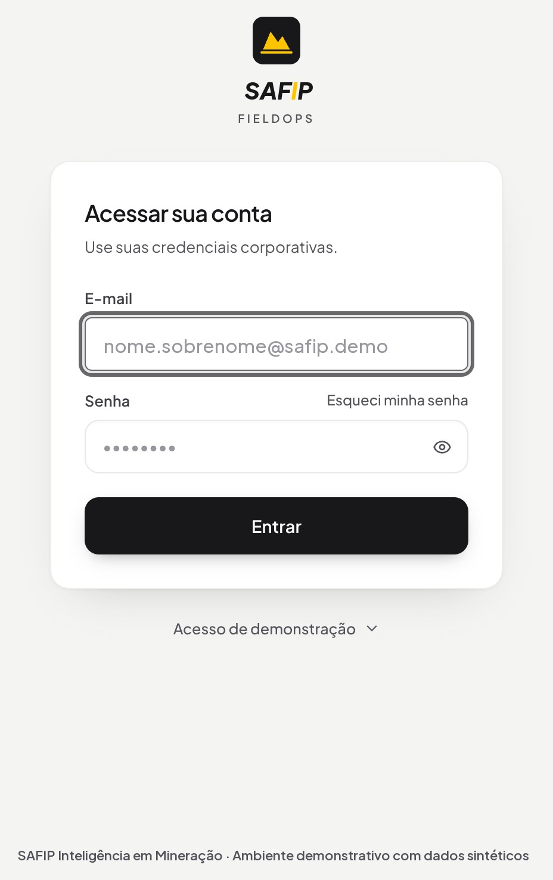
Fonte: Captura de tela do sistema, elaborada pelos autores (2026).
Figura 2 – Painel de indicadores
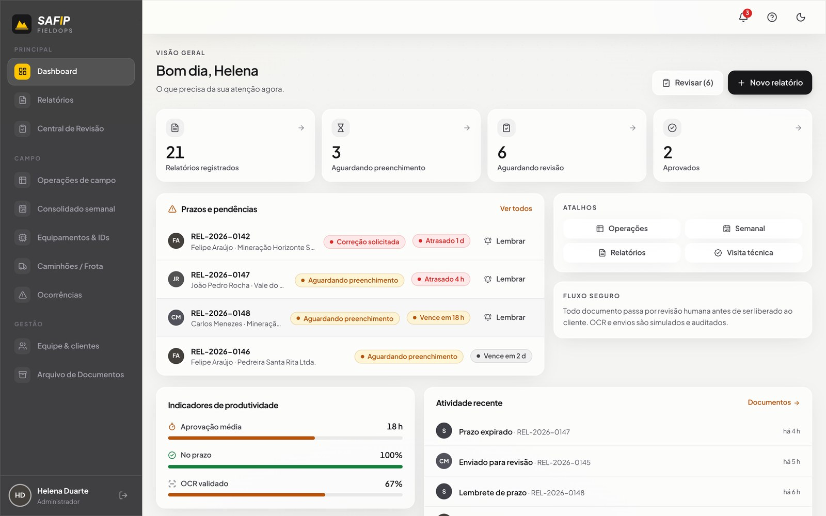
Fonte: Captura de tela do sistema, elaborada pelos autores (2026).
Figura 3 – Carteira de relatórios
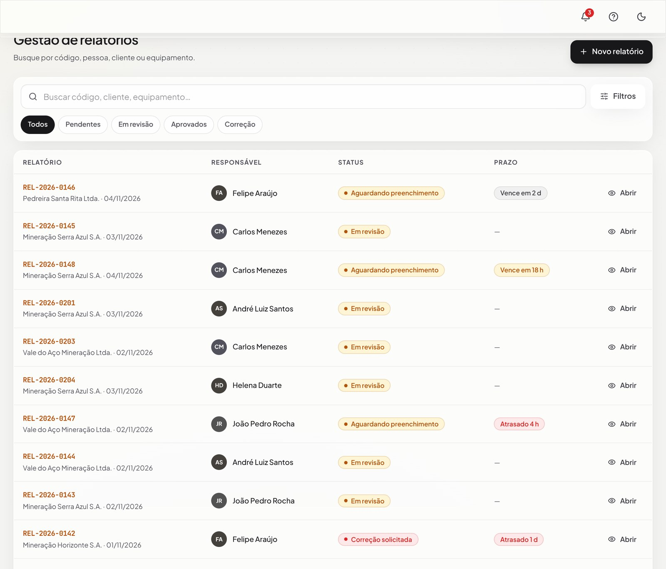
Fonte: Captura de tela do sistema, elaborada pelos autores (2026).
Figura 4 – Geração de link individual
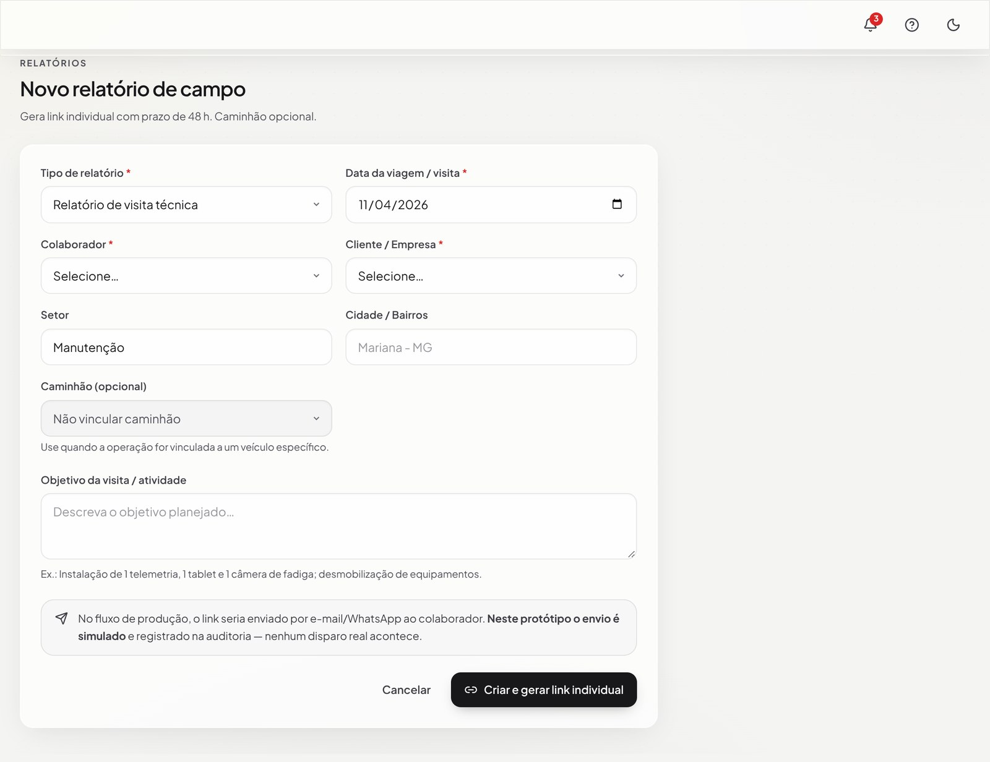
Fonte: Captura de tela do sistema, elaborada pelos autores (2026).
Figura 5 – Dados da visita / atividade
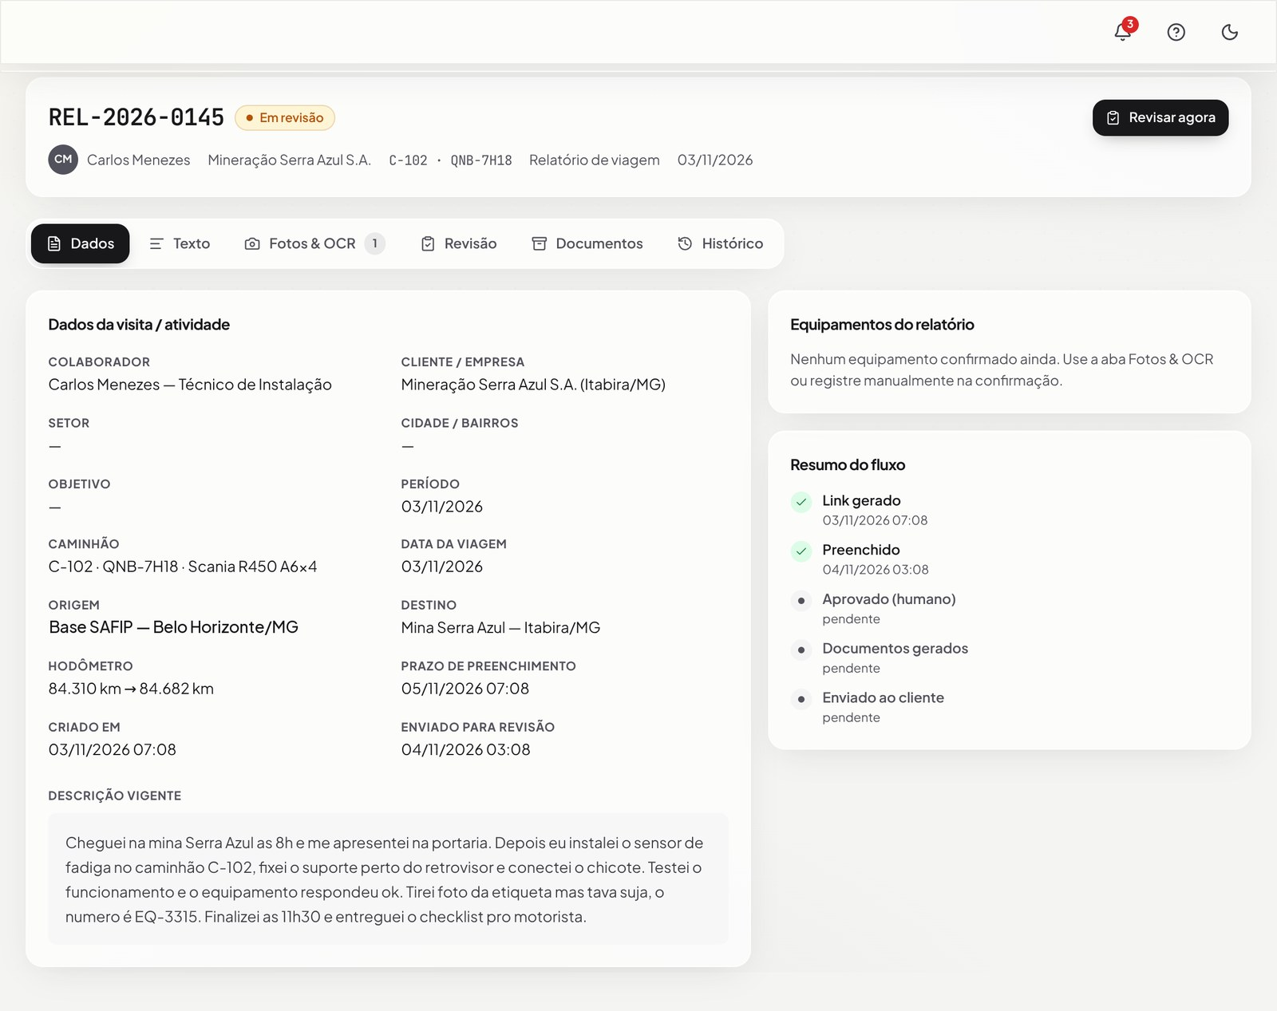
Fonte: Captura de tela do sistema, elaborada pelos autores (2026).
Figura 6 – Padronização do texto lado a lado
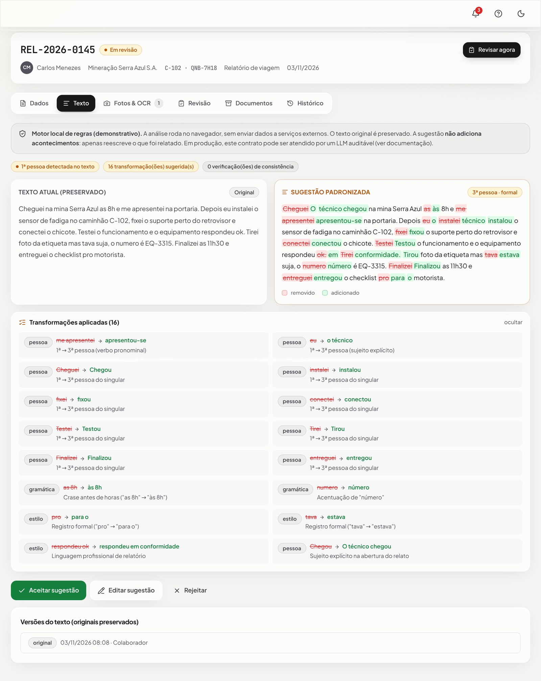
Fonte: Captura de tela do sistema, elaborada pelos autores (2026).
Figura 7 – Leitura de códigos por OCR
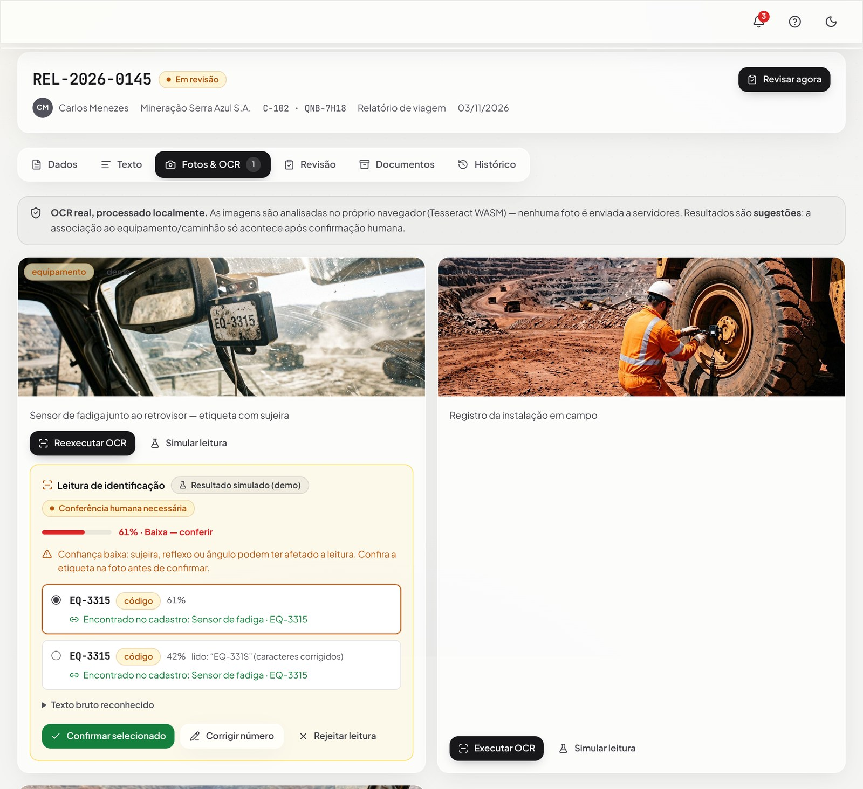
Fonte: Captura de tela do sistema, elaborada pelos autores (2026).
Figura 8 – Conferência antes da aprovação
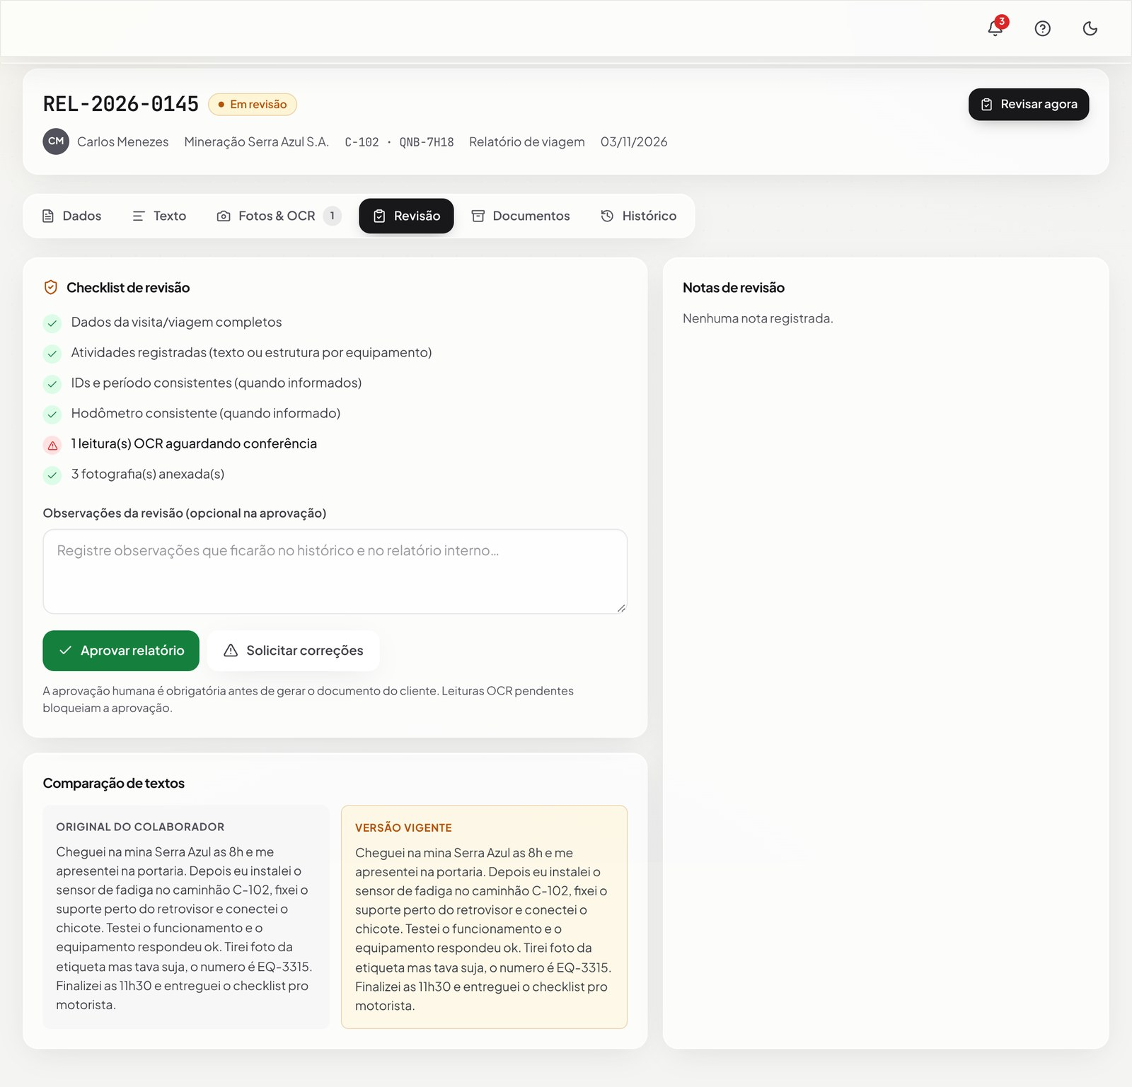
Fonte: Captura de tela do sistema, elaborada pelos autores (2026).
Figura 9 – Histórico e rastreabilidade
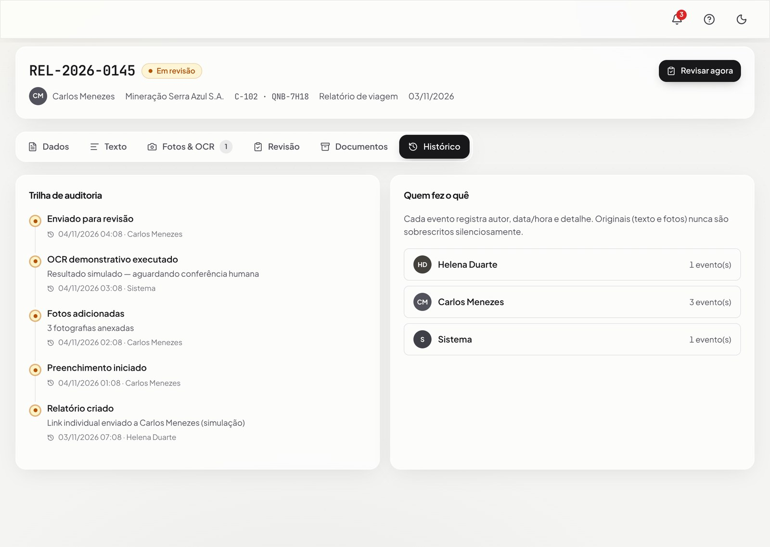
Fonte: Captura de tela do sistema, elaborada pelos autores (2026).
Figura 10 – Geração dos dois documentos
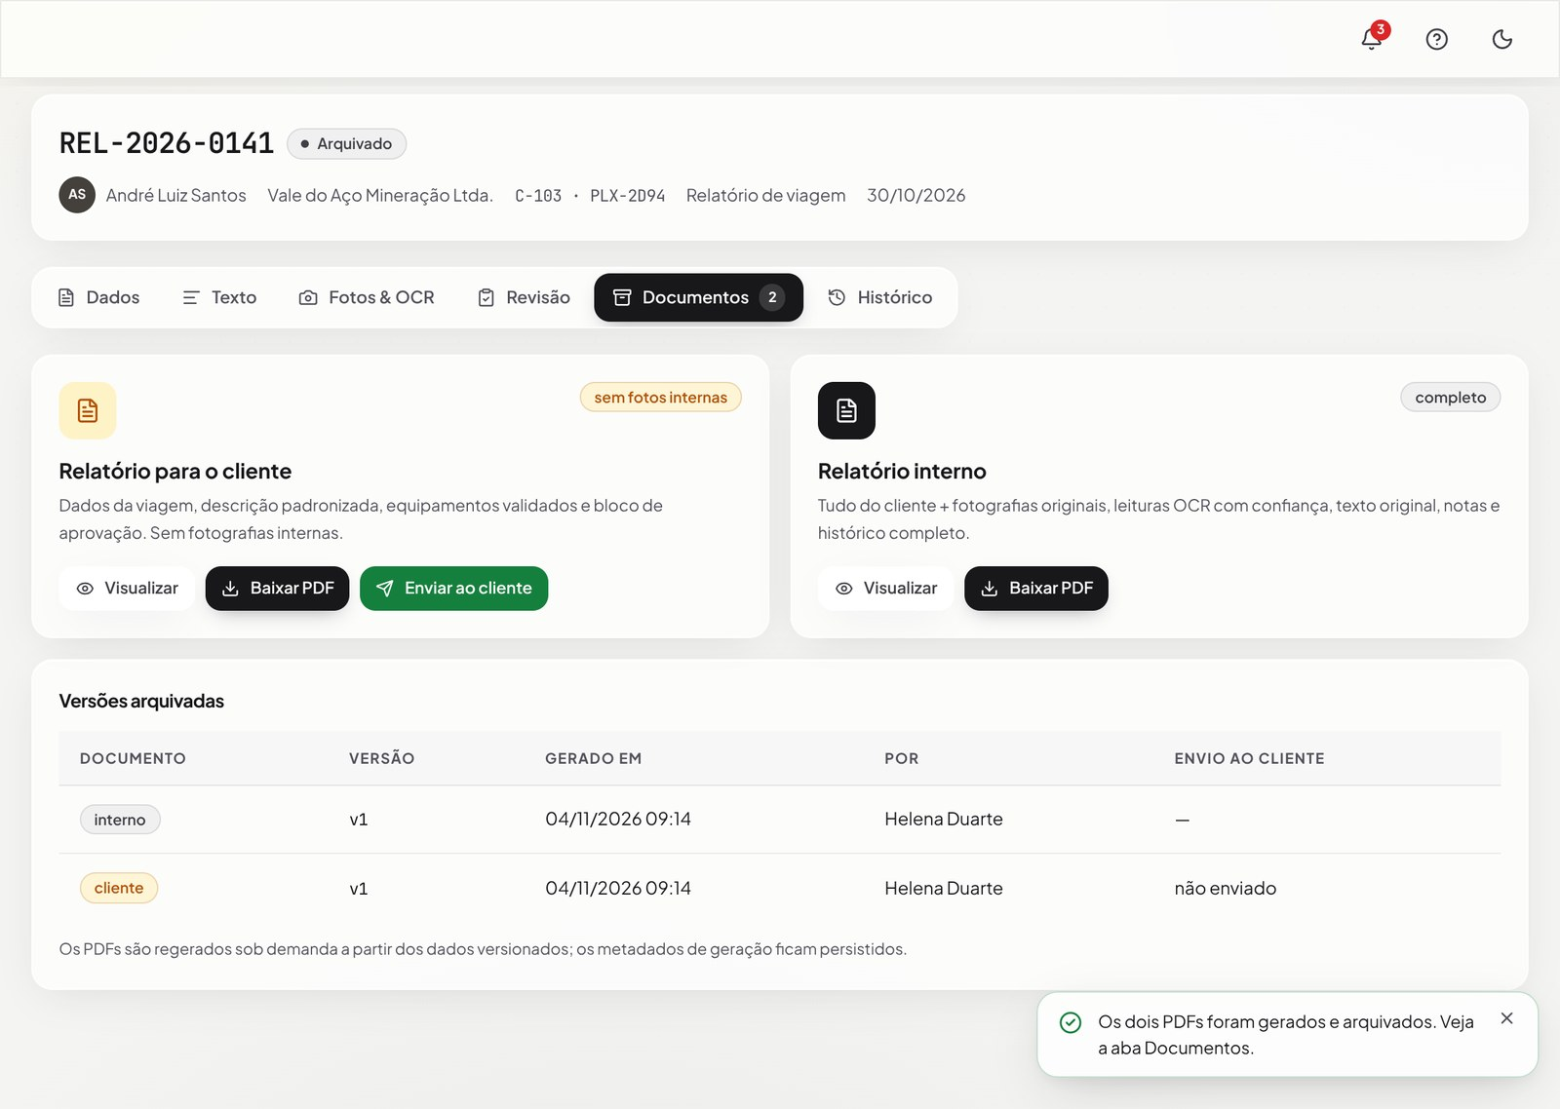
Fonte: Captura de tela do sistema, elaborada pelos autores (2026).
Figura 11 – Central de revisão
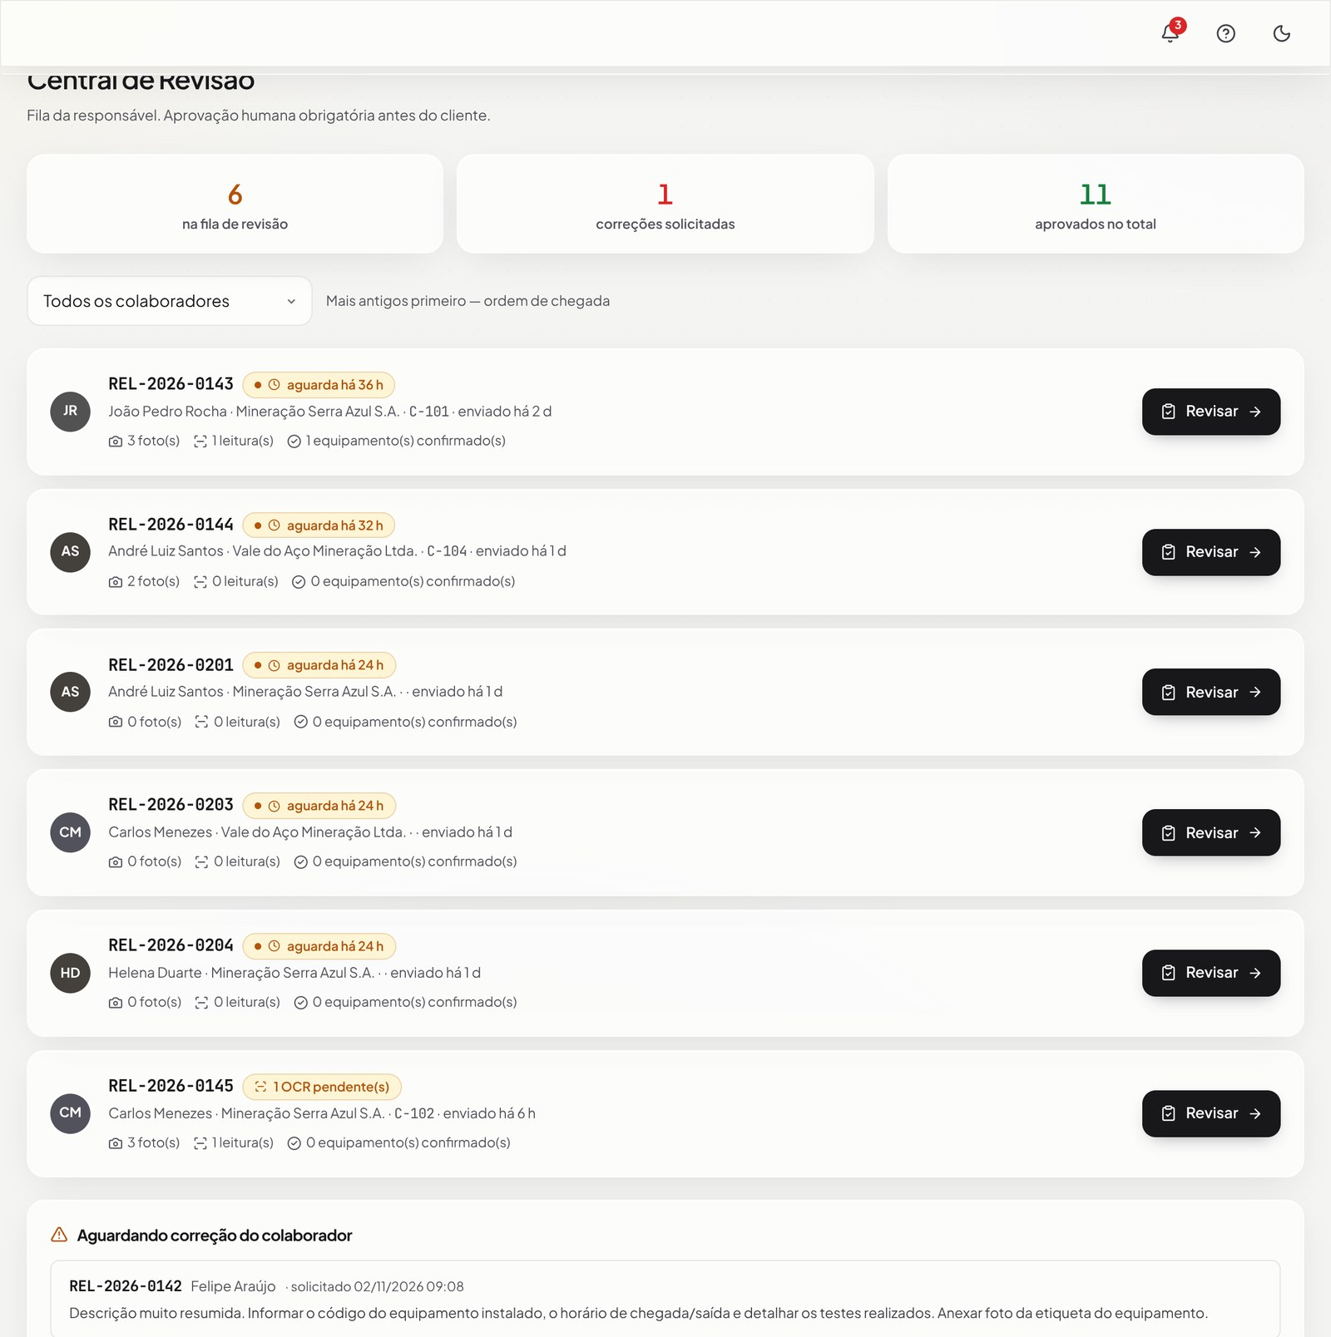
Fonte: Captura de tela do sistema, elaborada pelos autores (2026).
Figura 12 – Operações de campo
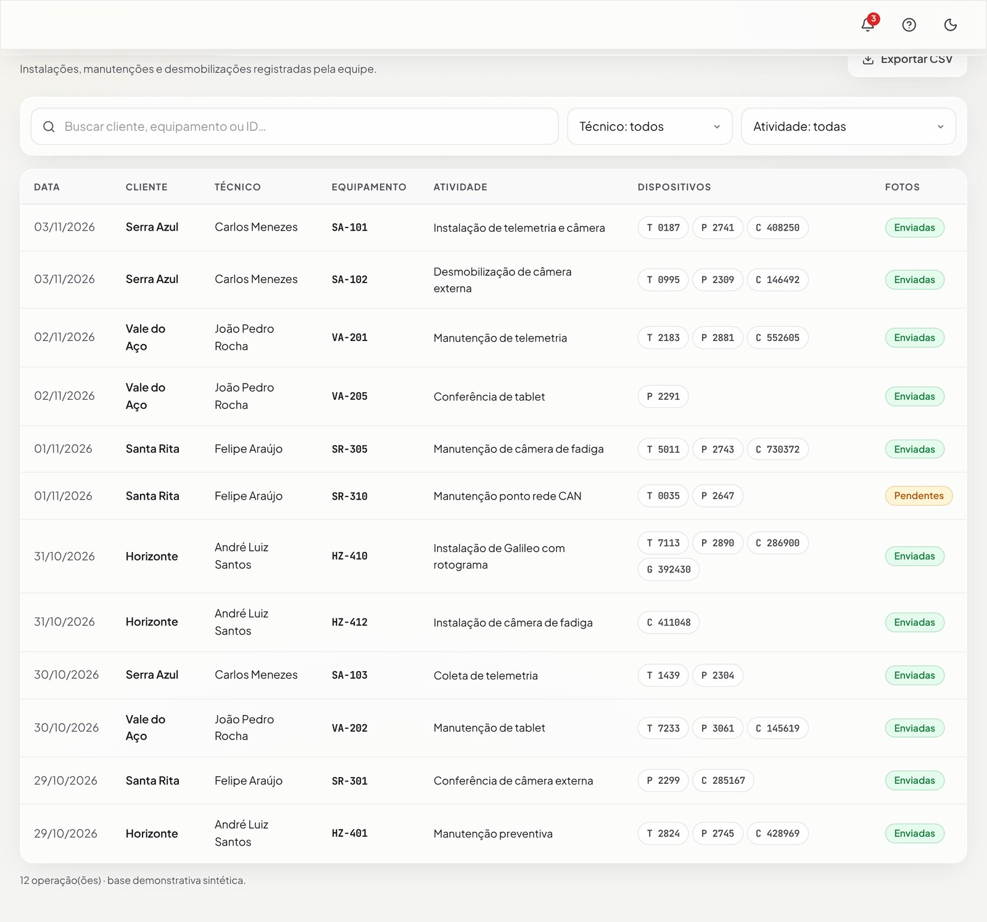
Fonte: Captura de tela do sistema, elaborada pelos autores (2026).
Figura 13 – Consolidado semanal
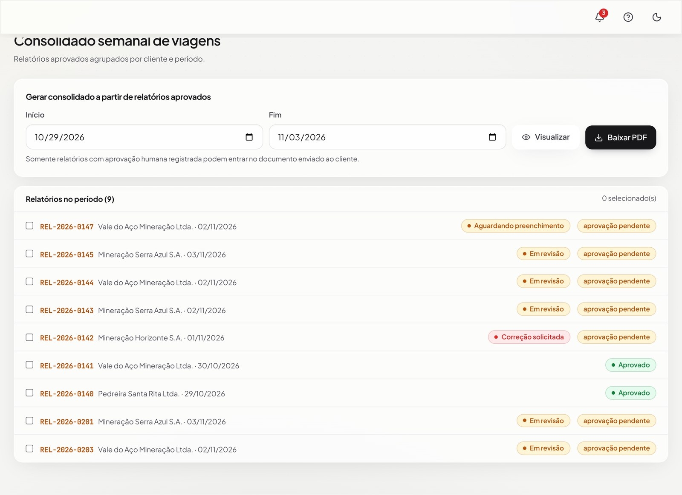
Fonte: Captura de tela do sistema, elaborada pelos autores (2026).
Figura 14 – Equipamentos e identificadores
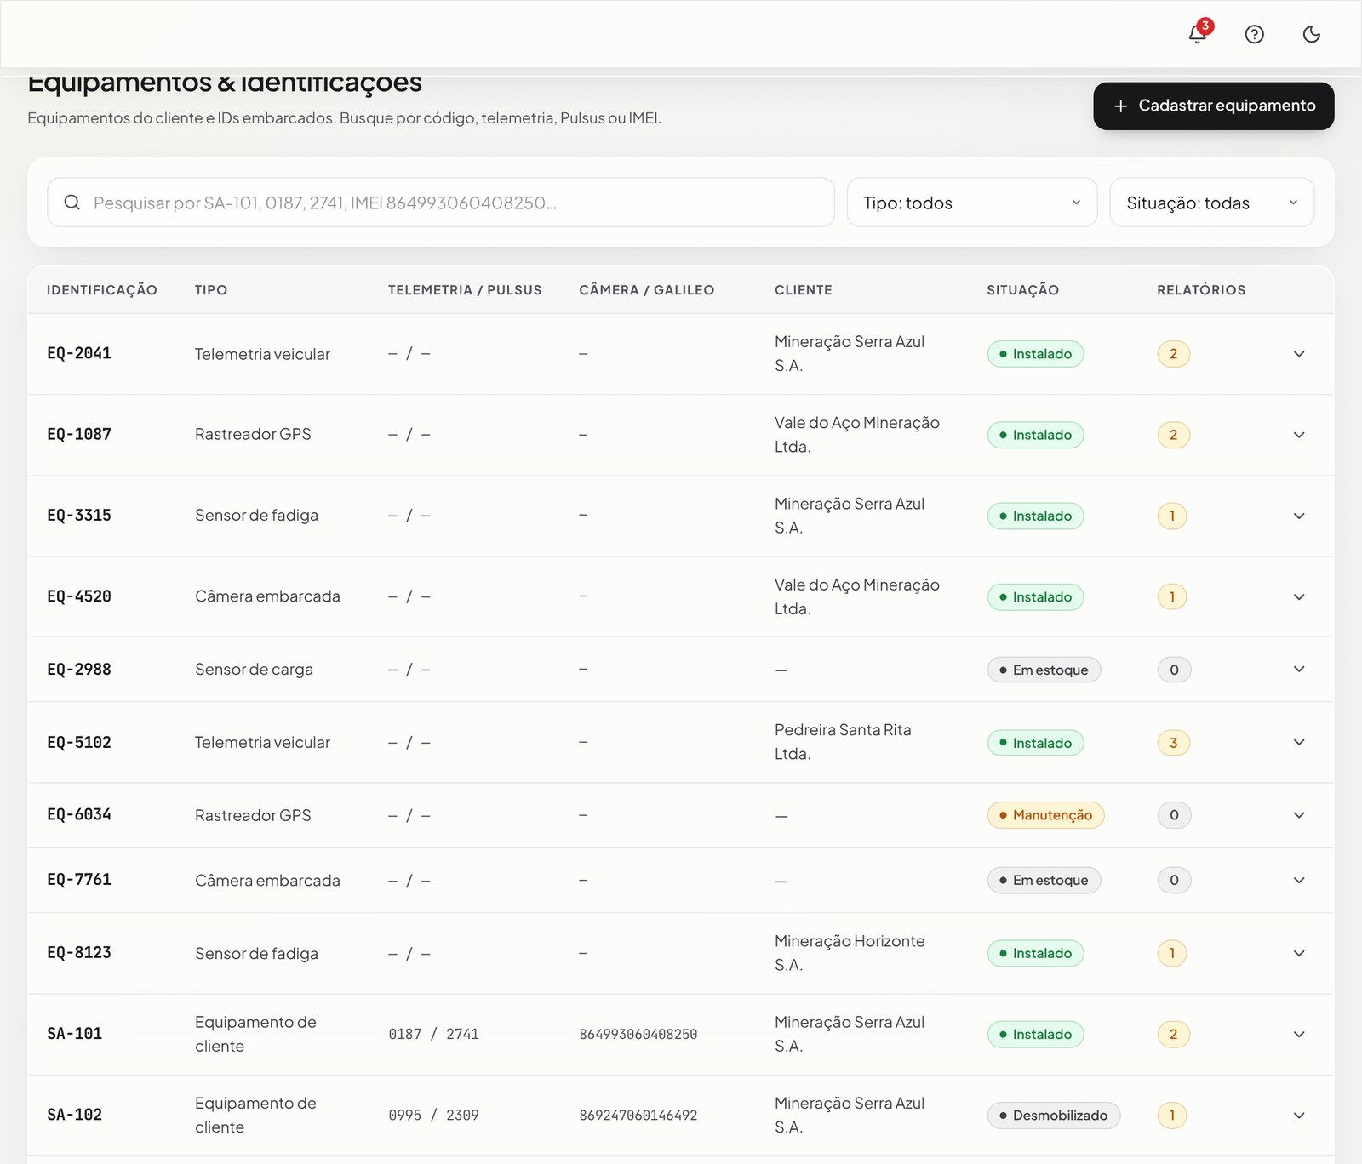
Fonte: Captura de tela do sistema, elaborada pelos autores (2026).
Figura 15 – Frota de caminhões
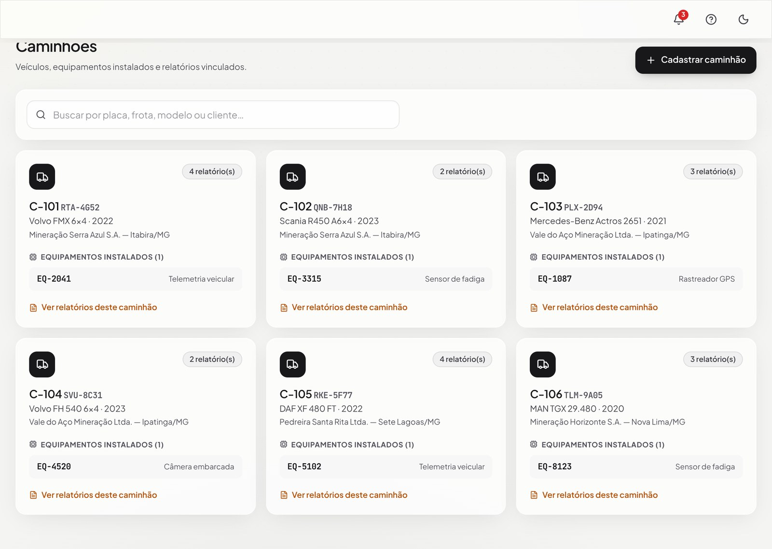
Fonte: Captura de tela do sistema, elaborada pelos autores (2026).
Figura 16 – Ocorrências de campo
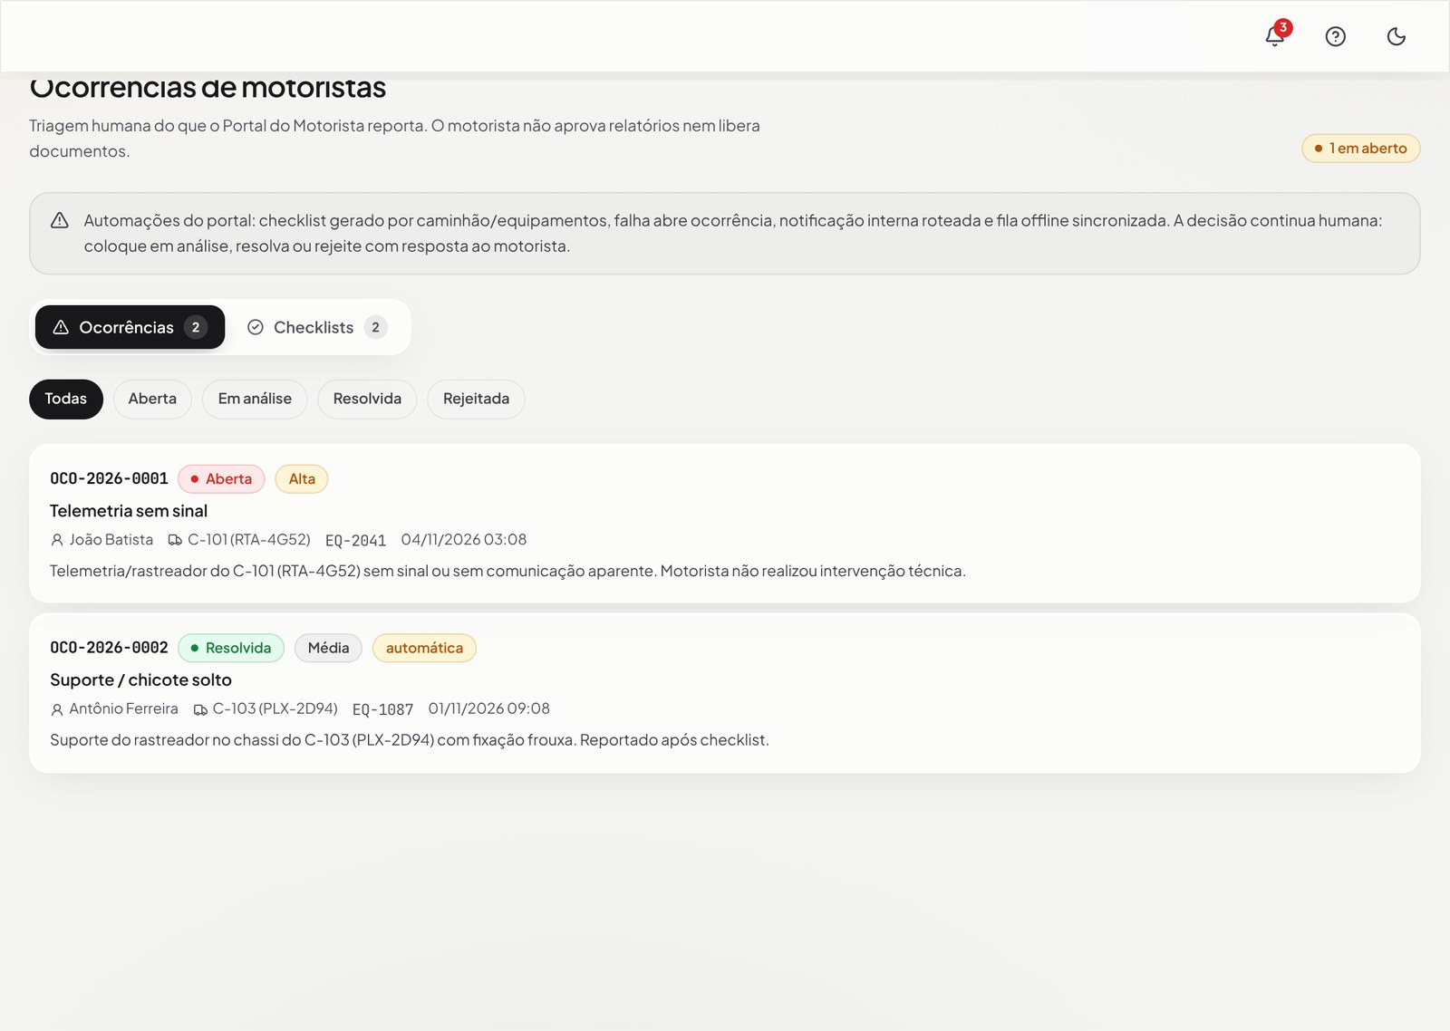
Fonte: Captura de tela do sistema, elaborada pelos autores (2026).
Figura 17 – Arquivo de documentos
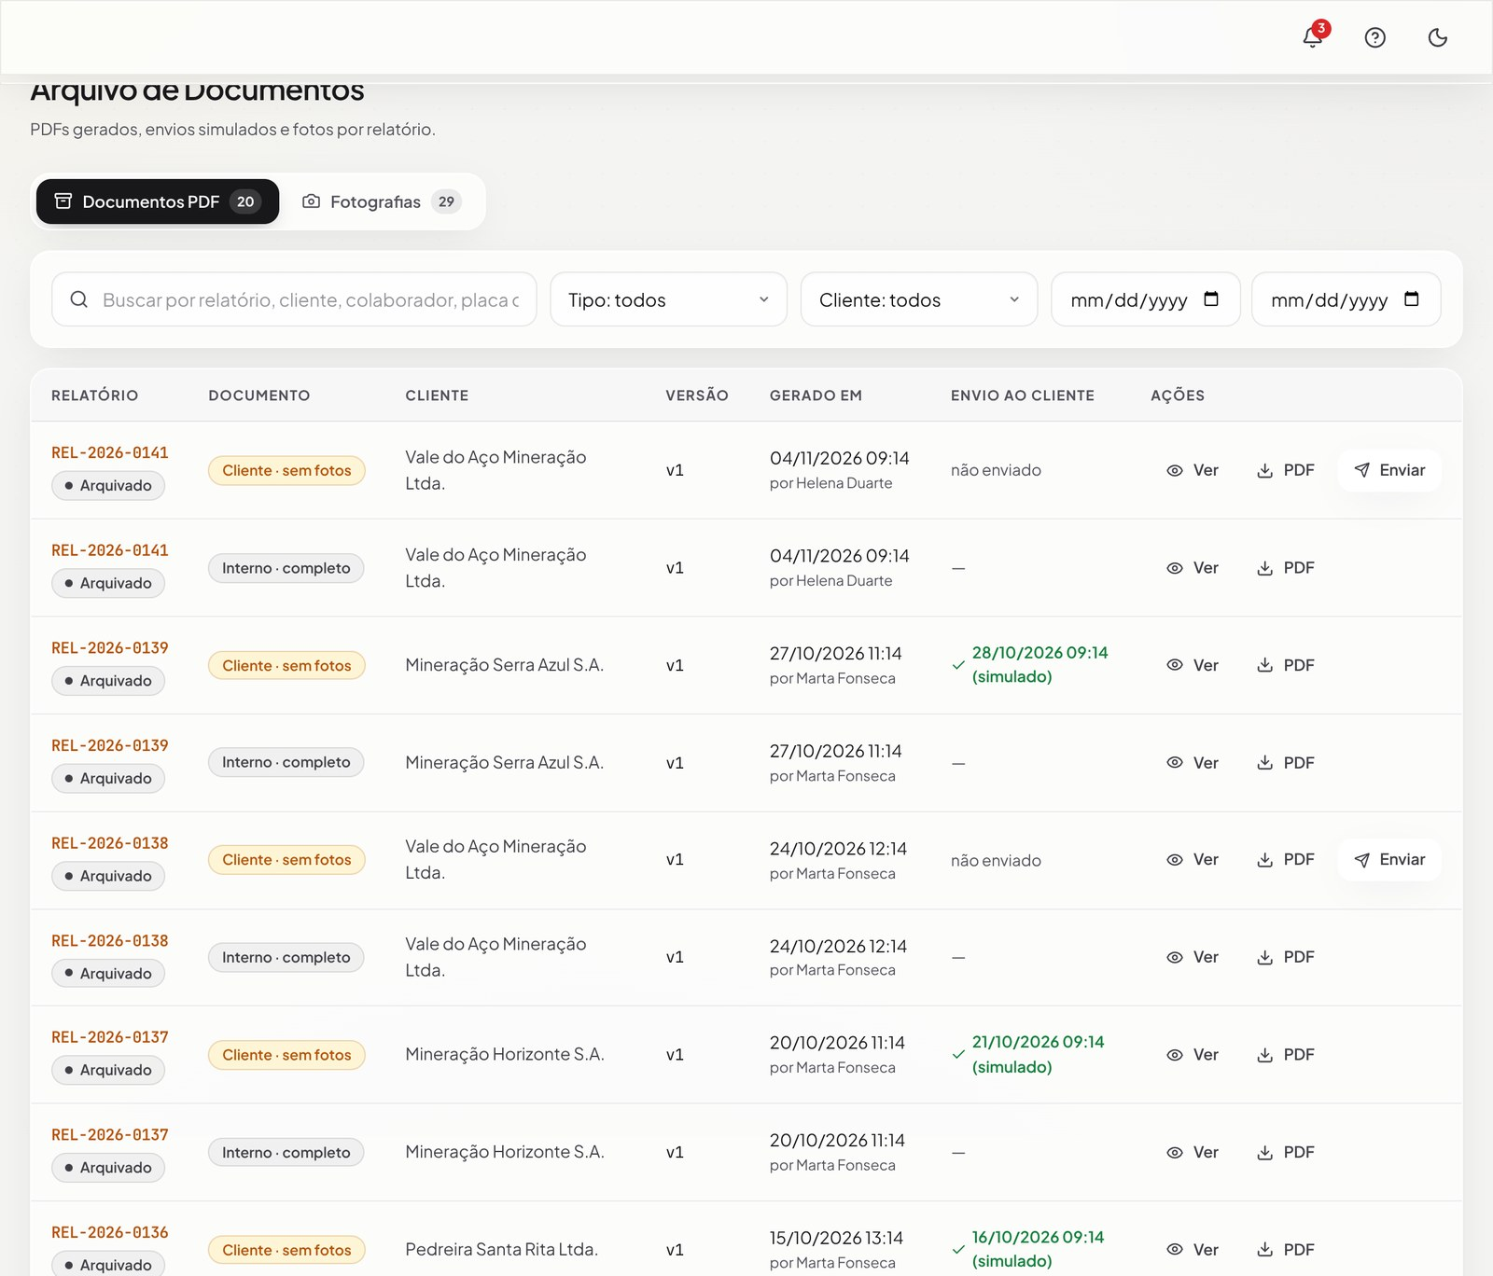
Fonte: Captura de tela do sistema, elaborada pelos autores (2026).
Figura 18 – Cadastros e clientes
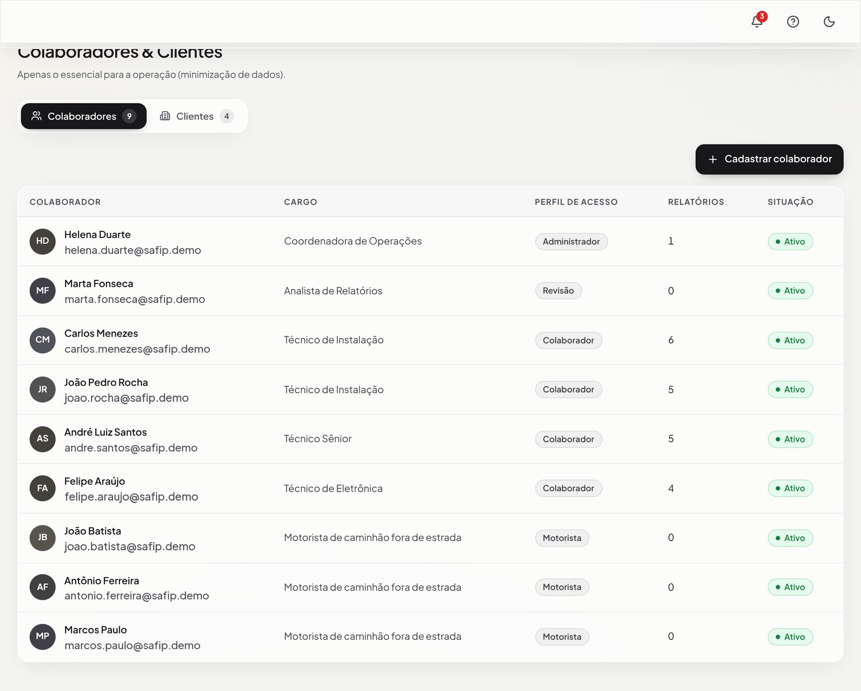
Fonte: Captura de tela do sistema, elaborada pelos autores (2026).
Figura 19 – Tema escuro — painel
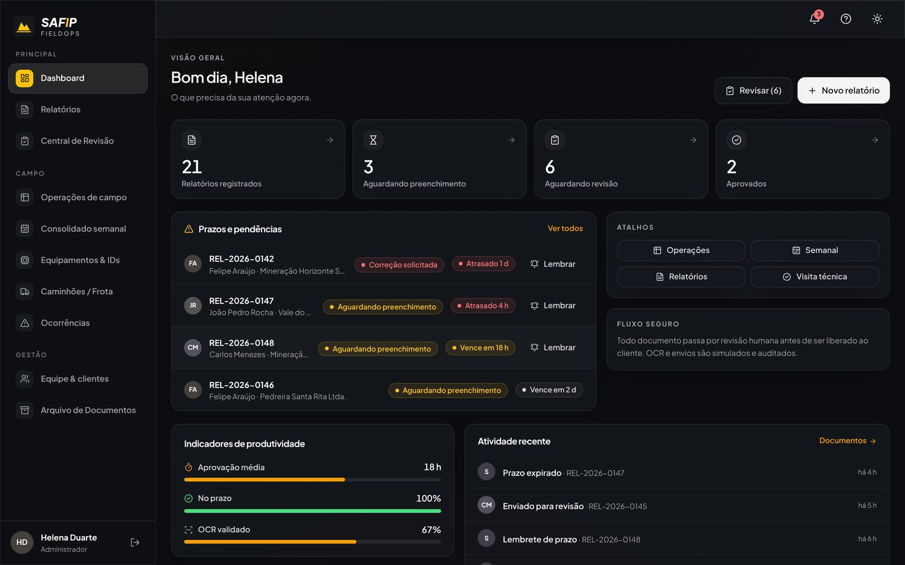
Fonte: Captura de tela do sistema, elaborada pelos autores (2026).
Figura 20 – Tema escuro — OCR
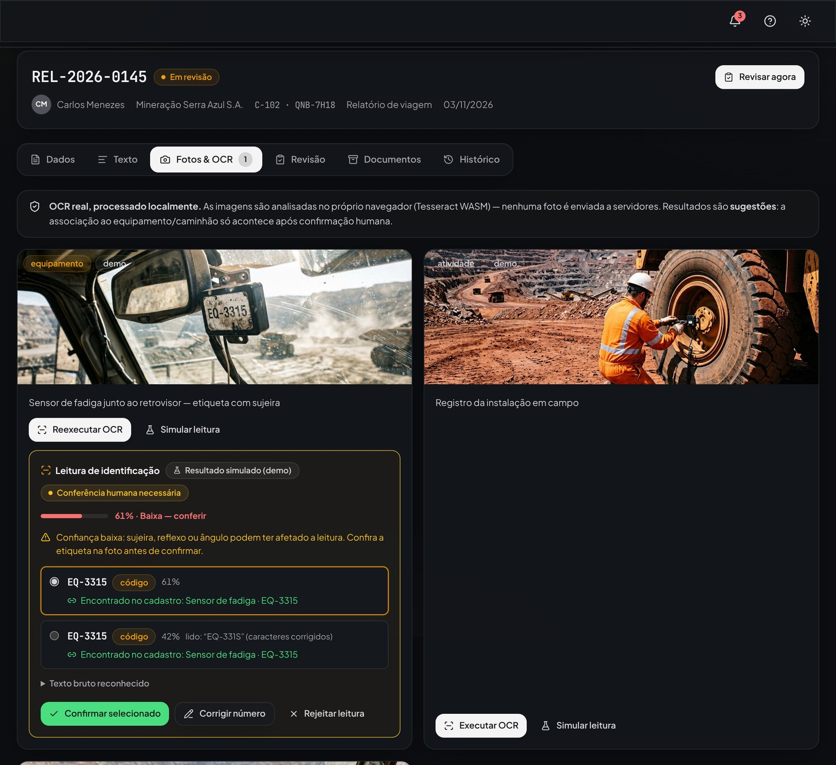
Fonte: Captura de tela do sistema, elaborada pelos autores (2026).
5 PORTAL DO MOTORISTA
Acesso móvel do motorista: checklist, ocorrências, histórico e treinamento.
Figura 21 – Motorista — início
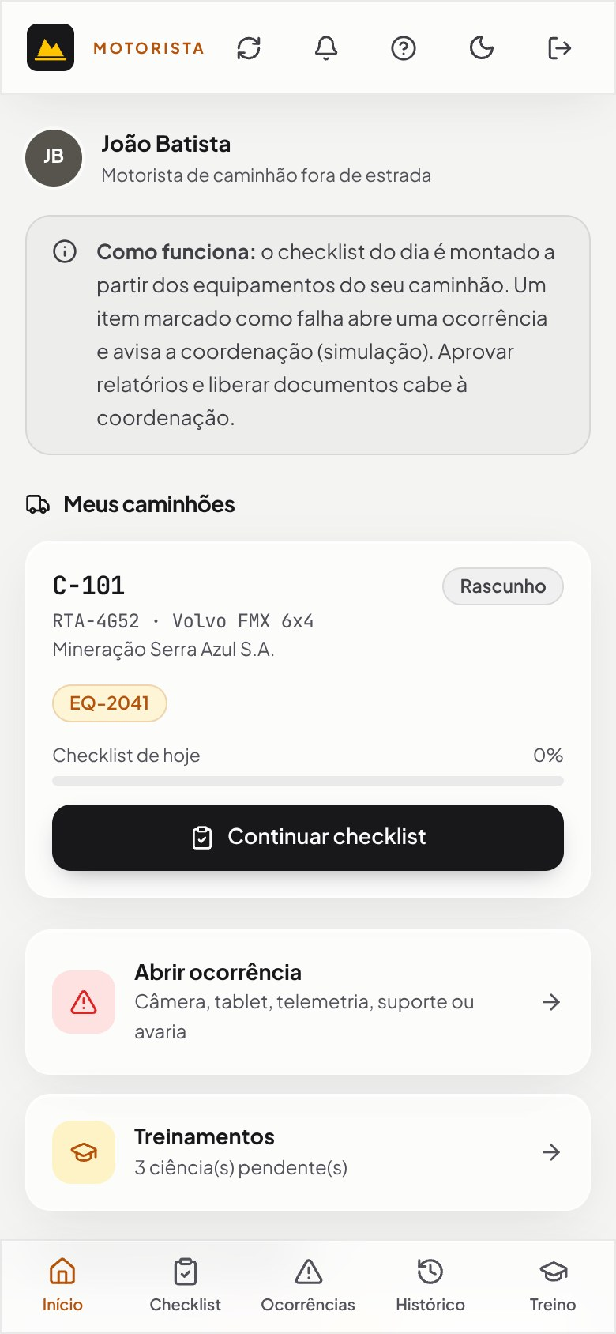
Fonte: Captura de tela do sistema, elaborada pelos autores (2026).
Figura 22 – Motorista — checklist do turno
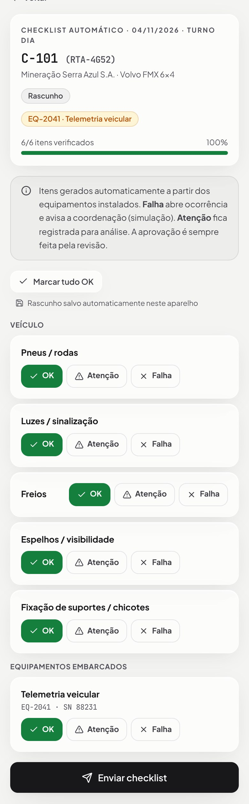
Fonte: Captura de tela do sistema, elaborada pelos autores (2026).
Figura 23 – Motorista — ocorrências
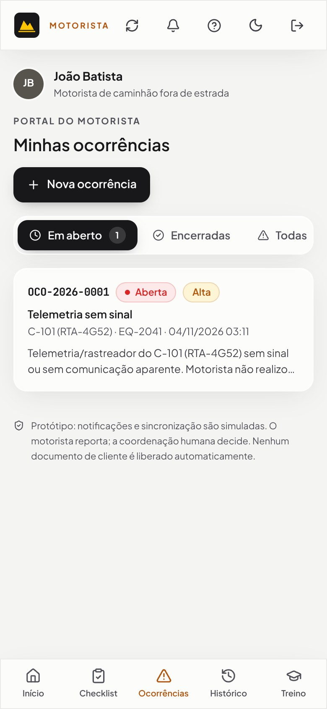
Fonte: Captura de tela do sistema, elaborada pelos autores (2026).
Figura 24 – Motorista — histórico
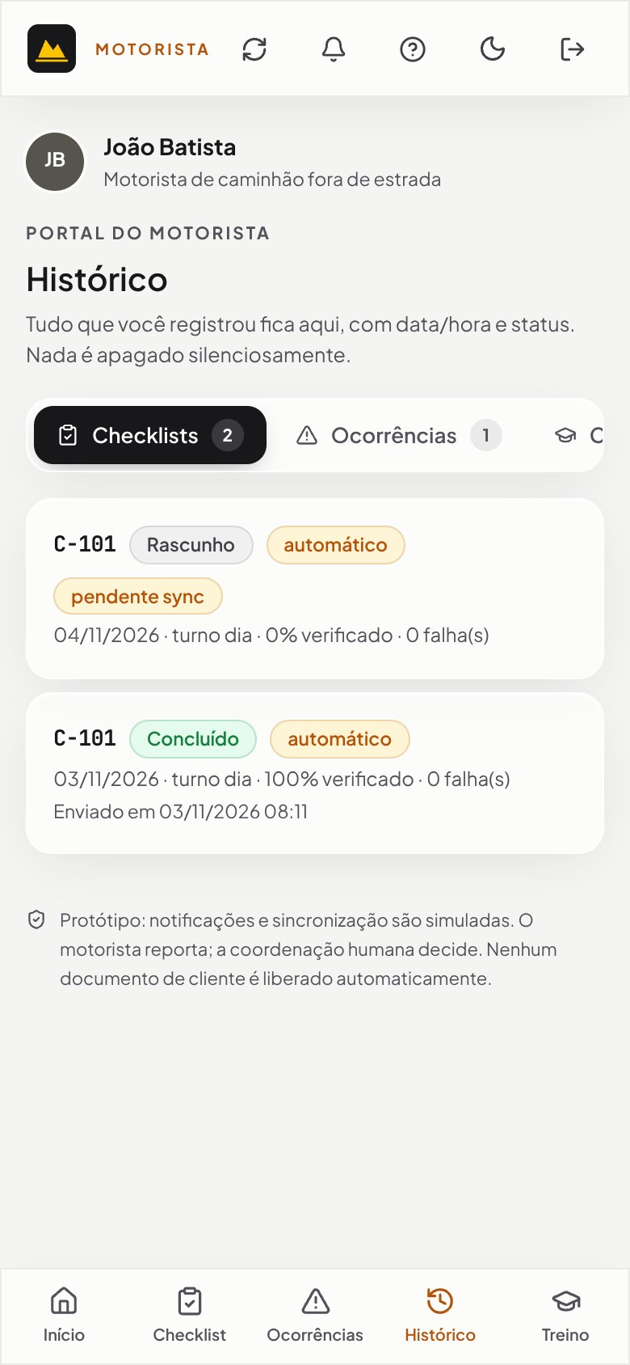
Fonte: Captura de tela do sistema, elaborada pelos autores (2026).
Figura 25 – Motorista — treinamento
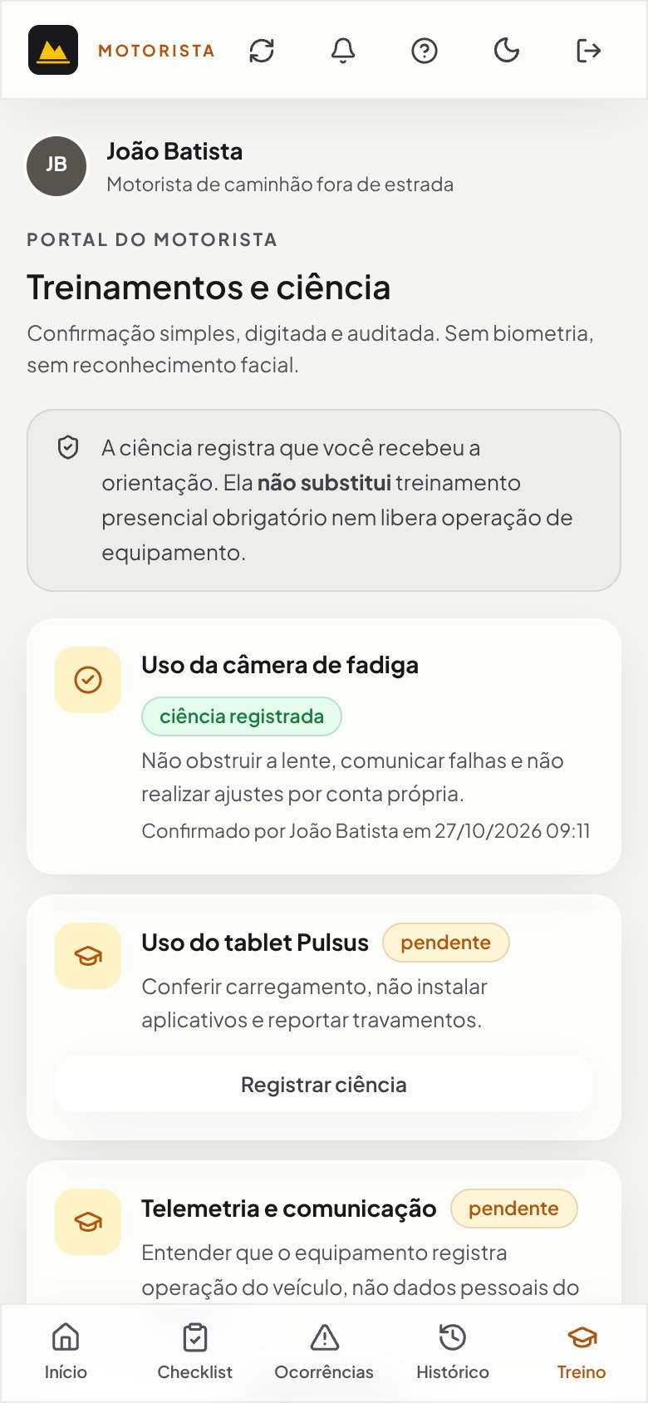
Fonte: Captura de tela do sistema, elaborada pelos autores (2026).
Figura 26 – Preenchimento pelo colaborador
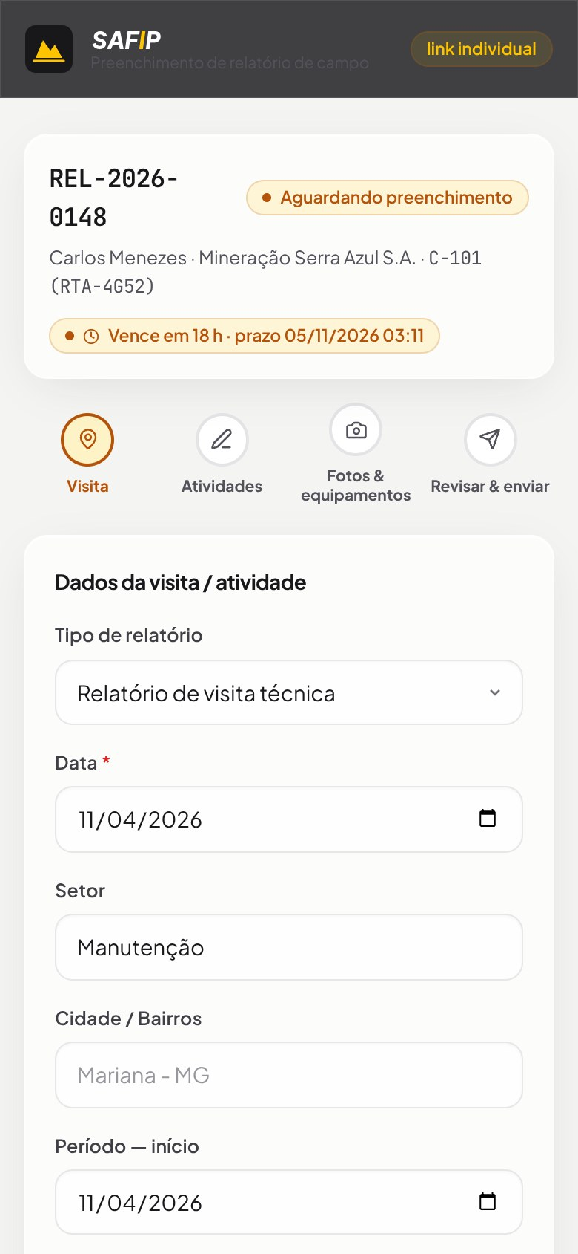
Fonte: Captura de tela do sistema, elaborada pelos autores (2026).
Figura 27 – Falha e abertura de ocorrência
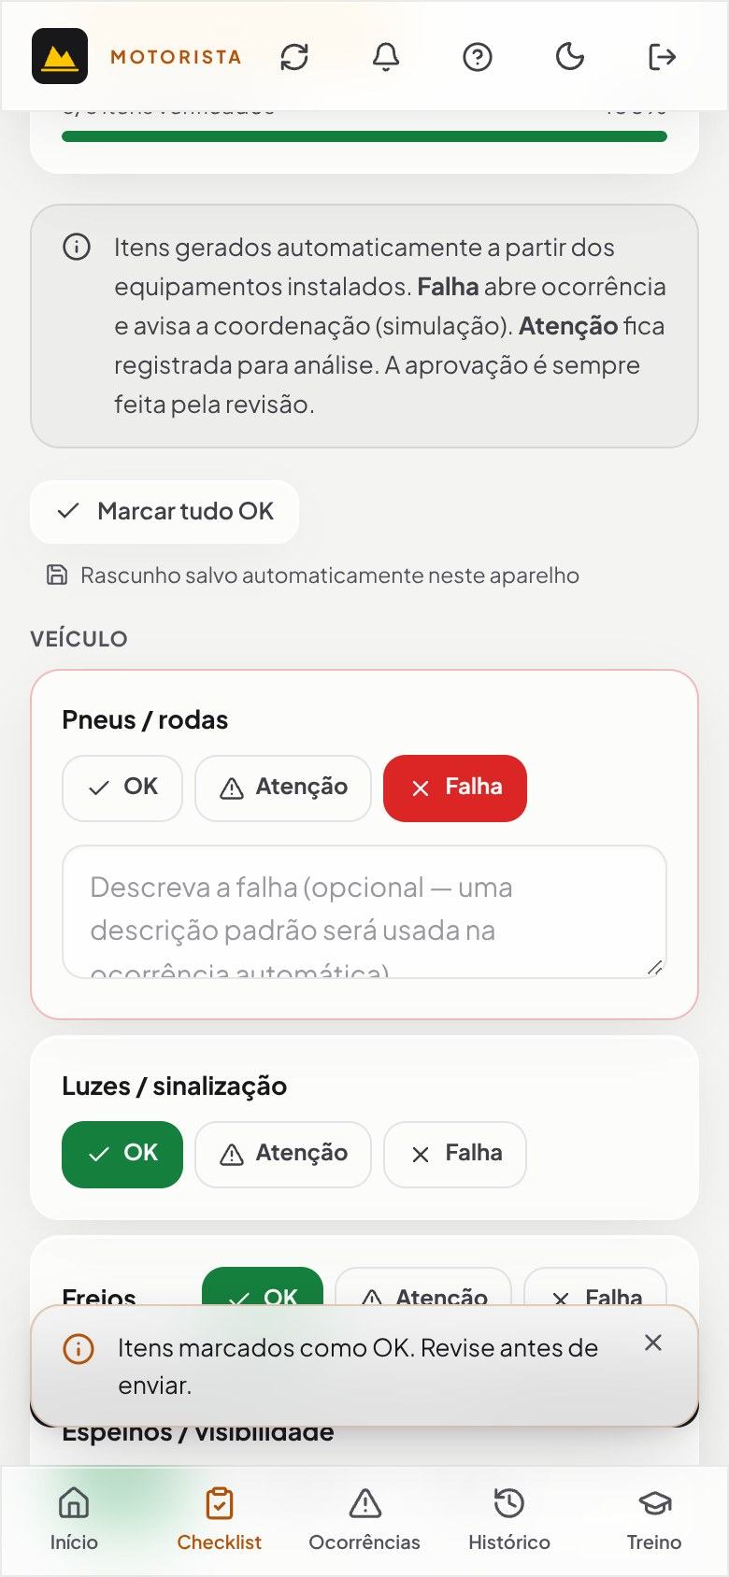
Fonte: Captura de tela do sistema, elaborada pelos autores (2026).
6 CONSIDERAÇÕES FINAIS
A automação acelera a preparação do documento, enquanto a responsabilidade permanece com uma pessoa identificável. Limites: ausência de servidor autenticado, envios simulados e acurácia do OCR não medida em corpus de campo.

REFERÊNCIAS
ASSOCIAÇÃO BRASILEIRA DE NORMAS TÉCNICAS. NBR 14724: informação e documentação — trabalhos acadêmicos — apresentação. Rio de Janeiro: ABNT, 2011.
ASSOCIAÇÃO BRASILEIRA DE NORMAS TÉCNICAS. NBR 6027: informação e documentação — sumário — apresentação. Rio de Janeiro: ABNT, 2012.
META PLATFORMS, INC. React: a JavaScript library for building user interfaces. 2024. Disponível em: https://react.dev. Acesso em: 05 nov. 2026.
MICROSOFT CORPORATION. TypeScript: JavaScript with syntax for types. 2024. Disponível em: https://www.typescriptlang.org. Acesso em: 05 nov. 2026.
TESSERACT OCR. Tesseract.js: pure Javascript OCR for more than 100 languages. 2024. Disponível em: https://tesseract.projectnaptha.com. Acesso em: 05 nov. 2026.

